XÂY DỰNG HỆ THỐNG QUẢN LÝ SINH VIÊN VỚI CHỈ MỤC B-TREE
Môn học: Cấu trúc dữ liệu và giải thuật nâng cao
Họ tên: Lê Văn Thanh Mạnh
MSSV: 24521041
Lớp: CS523.Q21
GVHD: Nguyễn Thanh Sơn

1. Lời Mở Đầu

Hãy tưởng tượng trường đại học của chúng ta có 50.000 sinh viên. Khi cần tìm thông tin của sinh viên "Nguyễn Văn A" hoặc tìm theo Mã SV "SV999", nếu duyệt tuần tự (Linear Search) qua từng dòng dữ liệu, hệ thống sẽ treo cứng.
Giải pháp cốt lõi của các Hệ quản trị Cơ sở dữ liệu (như MySQL, SQL Server) chính là Đánh chỉ mục (Indexing). Trong dự án này, chúng ta sẽ tự tay xây dựng một hệ thống Database thu nhỏ, sử dụng B-Tree (Cây B-nhị phân) làm cấu trúc lõi để tăng tốc các thao tác: Thêm, Xóa, Tìm kiếm từ O(N) xuống O(logN).

2. Kiến trúc Hệ thống: Bảng Gốc và Cây Chỉ Mục
Hệ thống của chúng ta được chia làm 2 phần biệt lập nhưng liên kết chặt chẽ với nhau:
- Bảng Dữ liệu gốc (Data Table): Lưu trữ toàn bộ thông tin (Mã SV, Họ Tên, Giới tính). Mỗi dòng tương ứng với một địa chỉ bộ nhớ (Memory Pointer - ký hiệu là #Row1, #Row2...).
- Cây Chỉ mục B-Tree (Index): Thay vì lưu toàn bộ dữ liệu cồng kềnh, B-Tree chỉ lưu đúng 2 thứ:
  - Key: Khóa tìm kiếm (Mã SV hoặc Họ Tên).
  - Pointer: Con trỏ chỉ thẳng đến vị trí #Row trong Bảng gốc.
Đặc biệt: Vì có trường hợp sinh viên trùng tên, B-Tree của chúng ta được thiết kế nâng cao: Một Key có thể ôm một danh sách nhiều Pointers (VD: Key="Bình" trỏ đến [#Row2, #Row4]).

3. Luật chơi của B-Tree Bậc 3 (Order = 3)
Để dễ dàng minh họa, cây chỉ mục trong dự án áp dụng Bậc 3:
- Mỗi Node chứa tối đa 2 khóa.
- Mọi Node (trừ gốc) phải có ít nhất 1 khóa. Tụt xuống 0 là phải đi Mượn (Borrow) hoặc Gộp (Merge).

4. Minh họa Vận hành Thực tế (Demo)

Thao tác 1: THÊM SINH VIÊN (INSERT) VÀ HIỆN TƯỢNG "TÁCH NODE"
Kịch bản: Phòng đào tạo nhập lần lượt 3 sinh viên.
- Nhập: SV01 - An, Giới tính: Nam → Lưu vào #Row1.
- Nhập: SV03 - Cường, Giới tính: Nam → Lưu vào #Row2.
- Nhập: SV02 - Bình, Giới tính: Nữ → Lưu vào #Row3.
Sự thay đổi trên Bảng Gốc:
| Vị trí (Pointer) | Mã SV (Key) | Họ Tên (Key 2) | Giới tính |
| :--- | :--- | :--- | :--- |
| #Row1 | SV01 | An | Nam |
| #Row2 | SV03 | Cường | Nam |
| #Row3 | SV02 | Bình | Nữ |
Sự thay đổi trên B-Tree (Chỉ mục theo Mã SV):
- Bước 1 & 2: Node Gốc có sức chứa 2 khóa, chứa ngon lành: [ SV01(#Row1) | SV03(#Row2) ]
- Bước 3 (Thêm SV02): Node Gốc bị đầy, Hệ thống lập tức kích hoạt cơ chế Phân tách (Split). Khóa ở giữa (SV02) bị đẩy lên cao làm Gốc mới.
- Kết quả Cây B-Tree:
codeText
[ SV02(#Row3) ] <-- Tầng 1 (Root)
/ \
[ SV01(#Row1) ] [ SV03(#Row2) ] <-- Tầng 2 (Leaf)
Nhận xét: Bảng gốc lưu lộn xộn theo thứ tự nhập, nhưng B-Tree luôn tự động sắp xếp (SV01 < SV02 < SV03) để sẵn sàng tìm kiếm siêu tốc.

🟢 Thao tác 2: TÌM KIẾM (SEARCH)
Kịch bản: Tìm toàn bộ thông tin của sinh viên có tên là "Bình".
(Giả sử ta đã xây thêm một Cây B-Tree thứ 2 đánh chỉ mục theo Họ Tên).
- Hệ thống chạy trên Cây B-Tree "Họ Tên", so sánh alphabet.
- Tìm thấy Key [ Bình ].
- Lấy ra Pointer đính kèm với Key "Bình", thuật toán nhận được địa chỉ #Row3.
- Truy xuất thẳng vào #Row3 của Bảng gốc và in ra: SV02 - Bình - Nữ.
→→
Tốc độ như chớp, không cần phải duyệt qua An hay Cường.

🔵 Thao tác 3: XÓA SINH VIÊN (DELETE) VÀ CƠ CHẾ "CỨU TRỢ"
Kịch bản: Sinh viên SV01 (An) bảo lưu, cần xóa khỏi hệ thống.
1. Thay đổi trên Bảng gốc:
Hệ thống không cần xóa vật lý dòng #Row1, chỉ cần đánh dấu là [Đã xóa/Deleted] để tiết kiệm chi phí I/O ổ cứng.
2. Thay đổi trên B-Tree (Khắc nghiệt hơn rất nhiều):
- Thuật toán tìm thấy SV01 nằm ở Node Lá bên trái: [ SV01(#Row1) ].
- Rút SV01 ra khỏi Node. Lúc này Node Lá bên trái còn 0 khóa.
- Vi phạm Bậc 3 (Underflow): Node có số lượng khóa < 1.
Kích hoạt Chiến dịch Gộp (Merge):
Do Node anh em bên phải [ SV03 ] cũng chỉ có 1 khóa (đang nghèo, không cho mượn được), hệ thống quyết định Gộp:
- Rút khóa của Node Cha [ SV02 ] ném xuống dưới.
- Gom Node Cha, Node Trái, Node Phải lại thành một Node duy nhất.
- Chiều cao của cây giảm đi 1 tầng.
- Kết quả Cây B-Tree sau khi xóa SV01:
codeText
[ SV02(#Row3) | SV03(#Row2) ] <-- Gốc mới (Lại lùn và to)

5. Điểm Nhấn Kỹ Thuật: Vượt qua "cạm bẫy" bộ nhớ của Python
Để xây dựng thành công cấu trúc B-Tree phức tạp này, dự án đã phải xử lý một tử huyệt rất lớn trong ngôn ngữ Python liên quan đến quản lý bộ nhớ (Tham chiếu - Reference).
Trong trường hợp xóa dữ liệu ở một Node trung gian, ta phải lấy danh sách các con trỏ (Pointers) của sinh viên ở tầng dưới đẩy lên tầng trên để "thế thân".
codePython
# CODE LỖI NẾU LẬP TRÌNH VIÊN THIẾU KINH NGHIỆM:
node.pointers[idx] = leaf.pointers[-1]
- Hiểm họa: Nếu viết như trên, Python sẽ cho Node Cha và Node Con cùng trỏ vào chung một vùng nhớ. Ngay khi Node Con bị thuật toán dọn dẹp (xóa đi), toàn bộ dữ liệu sinh viên ở Node Cha cũng "bốc hơi" theo. (Lỗi mất dữ liệu dây chuyền).
codePython
# CODE CỦA DỰ ÁN (BẢO MẬT BỘ NHỚ):
node.pointers[idx] = list(leaf.pointers[-1])
- Giải pháp: Bằng cách bọc hàm list(), thuật toán đã ra lệnh cho hệ thống cấp phát một vùng nhớ hoàn toàn mới (Shallow Copy). Node Cha lúc này sở hữu bản copy độc lập. Dù tầng dưới có bị sụp đổ hay thay đổi, dữ liệu trên Node Cha vẫn an toàn tuyệt đối.

6. Tổng Kết Đánh Giá
Dự án đã mô phỏng thành công lõi của một Engine Cơ sở dữ liệu:
- Hiệu suất: Tốc độ tìm kiếm, thêm, xóa luôn duy trì ở mức Logarit
O(log⁡N)O(logN)
.
- Linh hoạt: Hỗ trợ index cho cả Primary Key (duy nhất) và Secondary Key (trùng lặp) nhờ cấu trúc Pointer mảng.
- Bền vững: Xử lý triệt để các trường hợp cực đoan (Corner cases) như tách node lan truyền (Split) hay gộp node thu nhỏ cây (Merge), đảm bảo cấu trúc dữ liệu không bao giờ bị phân mảnh.

Trong Unicode, một ký tự tiếng Việt có dấu có thể được biểu diễn theo nhiều dạng, có thể hai chuỗi nhìn giống nhau nhưng mã Unicode lại khác.
Vì vậy trước khi tính hash, văn bản và mẫu được chuẩn hóa về dạng NFC bằng thư viện unicodedata:
T = unicodedata.normalize('NFC', text)
P = unicodedata.normalize('NFC', pattern)

2. Thiết kế hàm băm
Hàm băm được xây dựng theo dạng đa thức với cơ số B:
H(s)=(s_{0*​}B^{m−1}+s_{1*}​B^{m−2}+...+s*_{m−1}​)modM
Trong đó:
- s_{i}​ là giá trị Unicode của ký tự (lấy bằng ord()).
- B là cơ số của hàm băm.
- M là số dùng để lấy modulo.
Trong chương trình, hash được tính như sau:
p_hash = (B * p_hash + ord(P[i])) % M
t_hash = (B * t_hash + ord(T[i])) % M

3. Lựa chọn tham số cho hàm băm
Cơ số B
Trong bài toán này có thể chọn:
B = 8191
Lý do chọn giá trị này:
- 8191 là số nguyên tố, giúp phân bố giá trị hash tốt hơn.
- Giá trị này lớn hơn các mã ký tự thông dụng nên sự khác biệt giữa các vị trí ký tự trong chuỗi được thể hiện rõ hơn trong quá trình tính hash.
- Khi cơ số đủ lớn, các chuỗi khác nhau sẽ ít có khả năng tạo ra cùng một giá trị hash.
Modulo M
Trong chương trình chọn một số nguyên tố lớn, ví dụ:
M =10⁹ + 9
Lý do:
- Đây là các số nguyên tố lớn thường dùng trong các thuật toán băm.
- Giúp giới hạn giá trị hash trong một khoảng cố định để tránh số quá lớn.
- Đồng thời giảm xác suất hai chuỗi khác nhau có cùng giá trị hash (xung đột hash).

4. Rolling Hash
Khi cửa sổ tìm kiếm dịch từ vị trí i sang i+1, không cần tính lại toàn bộ hash của chuỗi con.
Giả sử:
H_{i} = hash(T[i..i+m−1])
Hash tiếp theo được tính theo công thức:
H_{i+1} = (B×(H_{i}−T[i]*B^{m−1})+T[i+m]) mod M
Ngoài ra, nếu H_{i+1} âm, ta cộng thêm M.
Nhờ vậy, mỗi lần dịch cửa sổ chỉ cần vài phép toán đơn giản, giảm chi phí tính toán từ O(m) xuống O(1).

5. Xử lý xung đột hash
Có thể xảy ra trường hợp:
hash(P) == hash(T[i..i+m-1])
nhưng hai chuỗi thực tế lại khác nhau.
Vì vậy khi hai hash trùng nhau, chương trình sẽ so sánh lại chuỗi:
if p_hash == t_hash:
if T[i:i+m] == P:
results.append(i)
Bước kiểm tra này giúp đảm bảo kết quả cuối cùng vẫn chính xác.

6. Độ phức tạp
- Tính hash ban đầu: O(m)
- Duyệt qua văn bản: O(n)
Do đó độ phức tạp trung bình của thuật toán là: O(n+m)
Trong trường hợp xấu nhất (nhiều xung đột hash) có thể lên tới: O(nm)
nhưng trường hợp này hiếm xảy ra khi sử dụng modulo lớn.

7. Mã nguồn
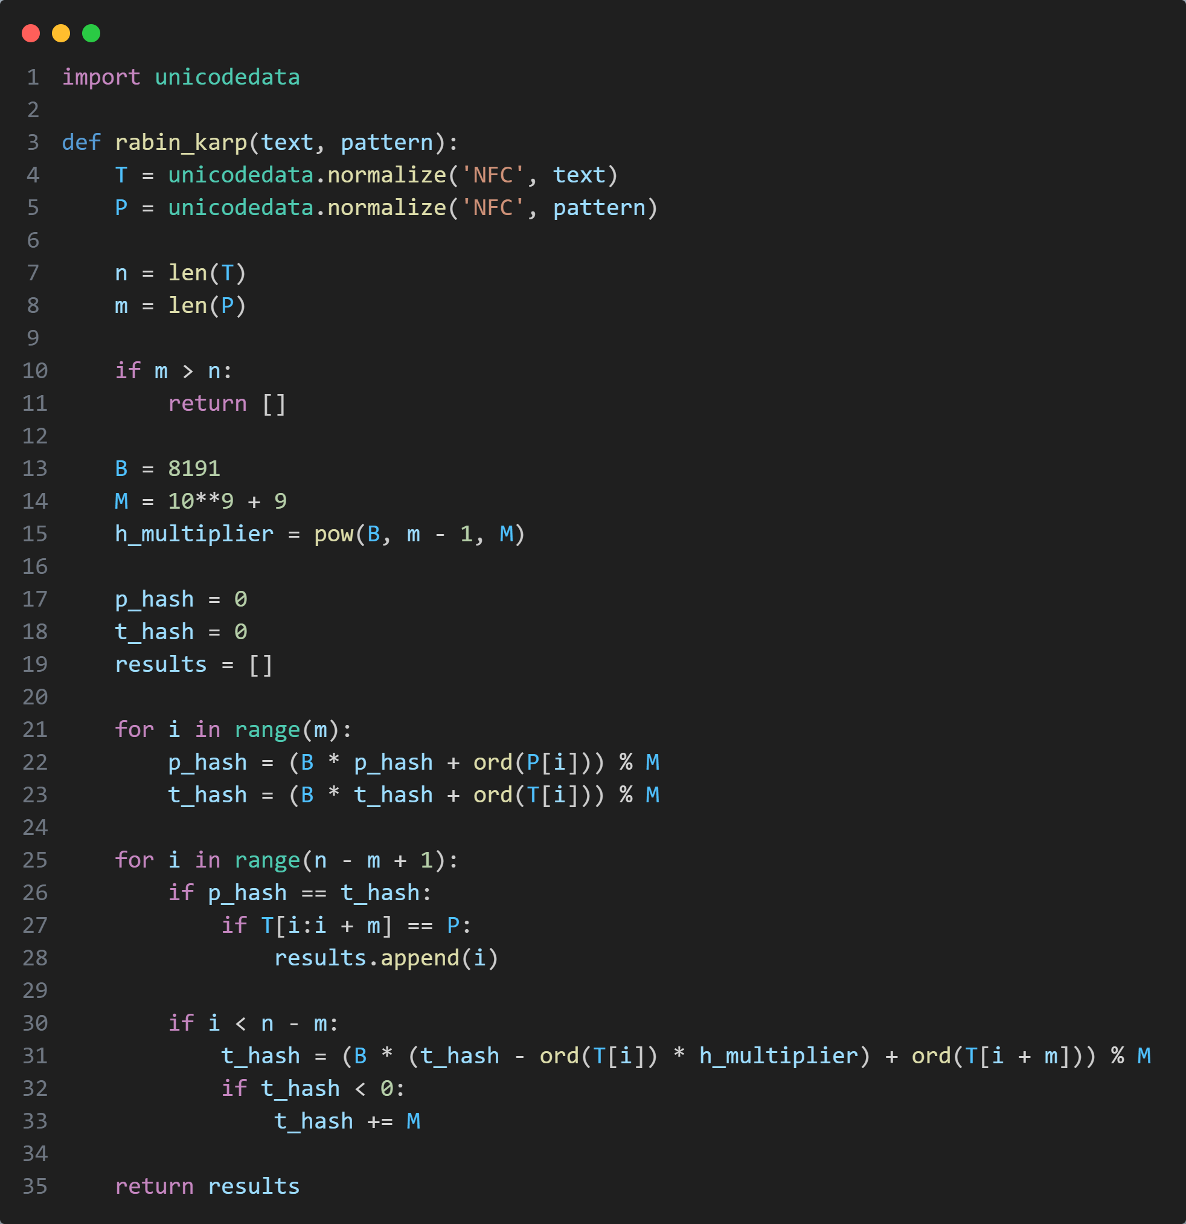

8. Kết luận
Hàm băm trên phù hợp để xử lý văn bản tiếng Việt vì:
- Chuẩn hóa Unicode để tránh sai khác do dấu
- Chọn cơ số nguyên tố đủ lớn
- Dùng modulo lớn để giảm xung đột
- Áp dụng rolling hash giúp tăng tốc tìm kiếm
Nhờ đó thuật toán Rabin–Karp có thể tìm vị trí xuất hiện của mẫu trong văn bản tiếng Việt một cách hiệu quả.

